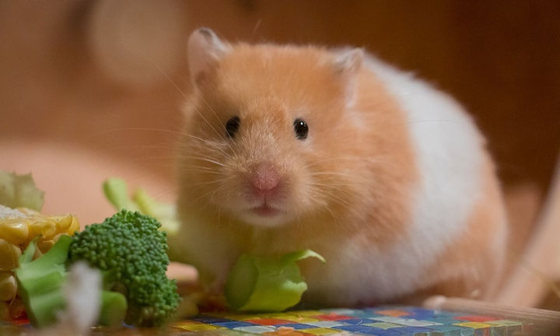

第一個回到彩虹橋的是啾啾，他是瘦小精實、機靈活潑、活動力強的鼠爸爸。飼主提供快樂的生長環境，讓他在屋內自由活動，也設計不少創意益智遊戲讓他腦力激盪。可惜鼠籠環境不潔、不宜鼠寶進食的食物可能進食過多，長了腫瘤。飼主返回僑居地，曾寄養在小香媽媽家。小香媽媽請教腫瘤中醫專家、中西藥師，採中藥治療，運用醫護專業照顧，最後，腫瘤成功消失。啾啾康復後返回飼主家。飼主後來移居的鐵皮屋套房，環境陰暗潮濕、悶熱不通風，飼主本身的手因環境不佳導致嚴重皮膚病，啾啾的瘦小身軀，也在回去不到1個月，皮膚破裂超過50％。飼主因課業因素無法給予妥善醫療照顧，最後忍痛讓啾啾返回小香媽媽家接受安寧照顧（小香媽媽是護理師）。在半個月的安寧照顧過程，生命力極強的啾啾，老婆、孩子都在身邊，在充滿愛的環境，家人道謝、道愛、道別的溫馨氛圍中安詳離世。

第二個回到彩虹橋的是小紫倉三線鼠阿蹦妹妹。如小精靈般的阿蹦，小小身軀，居然能從高牆般的鼠籠逃家3天。家人心急如焚，怕她餓怕她渴，也怕她逃出去被野貓吃了……。家人在她可能出沒的地方擺放食物和飲水，最後在小香媽媽聲聲呼喚的錄音中，進入通道式人道捕鼠籠，被安全捕獲。後來，讓她如願出來跑鼠球，見見外面的世界。幾次見她跑完鼠球，似乎很累地蜷在角落一動也不動。之後，不敢讓她出來跑鼠球，怕她心臟無力負荷。某天早晨，大姊要餵食，發現阿蹦疑似半夜猝死，身體已僵硬。（推薦閱讀：[為什麼猝死常發生在星期一？](https://www.commonhealth.com.tw/article/article.action?nid=77340)）

第三個回到彩虹橋的是溫馴的母鼠媽媽莉莉。莉莉的腫瘤長在體內，因腹部逐漸脹大，用手觸摸似有硬塊，呼吸急喘，遂帶到動物醫院接受診治。醫師診斷是腫瘤，建議先全身麻醉，再抽血、照X光、做超音波，有必要再手術取出腫瘤，之後再研擬治療方案。考量莉莉已是高齡鼠婆婆，為了不讓她受這些折磨，決定採取居家安寧療法。經歷一個半月的安寧照護，某天晚上，莉莉呼吸型態改變，小香媽媽將莉莉捧在掌心，在莉莉子女、小香姊妹和聖歌的陪伴下，向莉莉道謝、道愛、道別，莉莉在愛的包圍中，慢慢停止呼吸回到彩虹橋。次日，和老公啾啾合葬在溪畔。

第四個回到彩虹橋的是雙耳隨時豎立警戒、表情多、愛吃少動的胖妹炸毛。對食物來者不拒，兩個腮幫子鼓滿的儲糧模樣，好似人們的存老本。體型壯碩的她，中午幫她清鼠沙，還見她爬高爬低地活動與進食。晚上見到鼠沙盆乾燥，感覺不對勁。打開她的小屋，炸毛安詳地躺在紙巾堆已過世多時。

目前健康存活的麻糬和奶茶兄弟，共同特色是居住環境整潔通風、體重適中、作息規律、喜愛跑滾輪多運動、飲食健康且有節律。特別是奶茶，不喜歡零食，喜愛五穀雜糧和鮮食，葷食只吃雞胸肉和蛋，身上散發淡淡的檜木味。

影響健康的因素有四點，個人生活型態佔50％、生物性佔20％、生活環境佔20％、醫療照護體系佔10％。壓力乃疾病之源，健康長壽祕訣不離保持心情愉快、規律生活作息、舒適環境、健康飲食與運動，以及妥善的醫療照顧，不僅適用於人類，應用於鼠寶亦通。鼠寶快轉的鼠生，也反映出人類的人生。

305 丁沛妤